新 书 推 荐

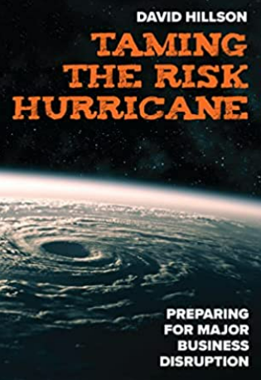
中文书名：《渡过风险飓风：为重大业务中断做好准备》
英文书名：Taming the Risk Hurricane: Preparing for Major Business Disruption
作 者：David Hillson
出 版 社：Berrett-Koehler Publishers
代理公司：ANA/ Susan Xia
页 数：144页
出版时间：2022年9月
代理地区：中国大陆、台湾
审读资料：电子稿
类 型：经管

内容简介：

风险管理方面的领先专家描述了如何引导公司渡过“风险飓风”— 可能导致业务严重中断的极端风险。
风险管理已成为战略工具包的标准组成部分，为高级领导者提供前瞻性方法来审视未来，并对面临的威胁和机遇发出预警。但是，即使是一流的企业也可能在面临极端风险时动摇。特殊情况需要特殊的应对措施，极端风险暴露需要非常谨慎的处理。常规风险管理方法将会落后，而表现出高度灵活性和弹性的企业将拥有竞争优势，并能够在他人失败的情况下蓬勃发展。
气象飓风的原因和后果与企业中不受控制的风险暴露的发展方式相似。两者都主要由可预测的因素造成，但两者的特点都是持续的不确定性和发展后的严重影响。如果我们能够学会预测风险飓风，有效地做好准备，并在飓风的影响下生存下来，那么企业就可以很好地应对必须要面对的极端风险的挑战。
风险问题的世界专家：大卫·希尔森负责风险管理的许多基础和创新发展，是全球公认的风险专家
极端风险呈上升趋势： 在疫情过后的世界中，极高风险情况正成为新的常态
可操作框架： 一个稳健可靠的流程，可帮助公司应对极端不确定性和风险

作者简介：


大卫·希尔森博士（Dr. David Hillson），风险专家，是风险管理领域的国际思想领袖。他已向世界各地的领导者和企业提供建议，说明如何根据成熟的风险管理方法从风险中创造价值。他的座右铭是：“深入理解，以便可以简单地解释”。他通过演讲和写作，定期分享见解。希尔森博士因其在风险管理方面的突破性工作而获得了许多奖项，并开发了许多重要的被广泛认可为最佳实践方法的创新技术。

谢谢您的阅读！
请将反馈信息发至：夏蕊（Susan Xia）
安德鲁·纳伯格联合国际有限公司北京代表处
北京市海淀区中关村大街甲59号中国人民大学文化大厦1705室
邮编：100872
电话：010-82504406
传真：010-82504200
Email：susan@nurnberg.com.cn
网址：http://www.nurnberg.com.cn
微博：http://weibo.com/nurnberg
豆瓣小站：http://site.douban.com/110577/

